1. Qual das opções a seguir descreve com precisão a função de valor de ação de estado Q(s,a)?

É o retorno se o senhor começar no estado s, tomar a ação a (uma vez) e, depois disso, comportar-se de forma otimizada.
Correto
Ótimo!
É o retorno se o senhor começar do estado s e agir repetidamente a.
É o retorno se o senhor começar no estado s e se comportar de forma ideal.
É a recompensa imediata se o senhor começar do estado s e agir a (uma vez).

2. Você está controlando um robô que tem 3 ações: ← (esquerda), → (direita) e STOP. A partir de um determinado estado s, o senhor calculou Q(s, ←) = -10, Q(s, →) = -20, Q(s, STOP) = 0.
Qual é a ação ideal a ser tomada no estado s?

PARAR
Correto Sim, porque isso tem o maior valor.
← (esquerda)
→ (direita)
Impossível dizer
3. Para esse problema, γ=0.25. O diagrama abaixo mostra o retorno e a ação ideal de cada estado. Calcule Q(5, ←).
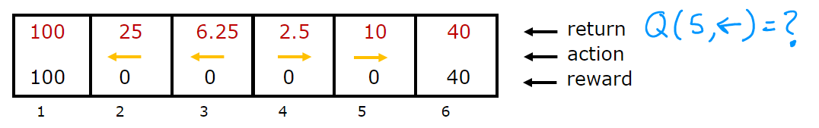

0.625
Correto Sim, recebemos a recompensa 0 no estado 5. Em seguida, 0∗0.25 descontou a recompensa no estado 4, já que nos movemos para a esquerda em nossa ação. Agora nos comportamos de forma ideal a partir do estado 4. Portanto, passamos do estado 4 para o estado 5 à direita e recebemos 0∗0.252 recompensa com desconto. Por fim, no estado 5, vamos da direita para o estado 6 e recebemos uma recompensa com desconto de 40∗0.253. Somando tudo isso, obtemos 0.625.
0.391
1.25
2.5

